**STUDI LITERATUR FORMULASI SEDIAAN GEL DARIMINYAK ATSIRI SEREH WANGI**

***(Cymbopogon nardus.L Rendle)***

**SEBAGAI *HAND SANITIZER***



**FARIDA SARI P07539018010**

**POLITEKNIK KESEHATAN KEMENKES MEDAN JURUSAN FARMASI**

**2021**

**STUDI LITERATUR FORMULASI SEDIAAN GEL DARI MINYAK ATSIRI SEREH WANGI**

***(Cymbopogon nardus.L Rendle)***

**SEBAGAI *HAND SANITIZER***

Sebagai Syarat Menyelesaikan Pendidikan Program Studi Diploma III



**FARIDA SARI P07539018010**

**POLITEKNIK KESEHATAN KEMENKES MEDAN JURUSAN FARMASI**

**2021**

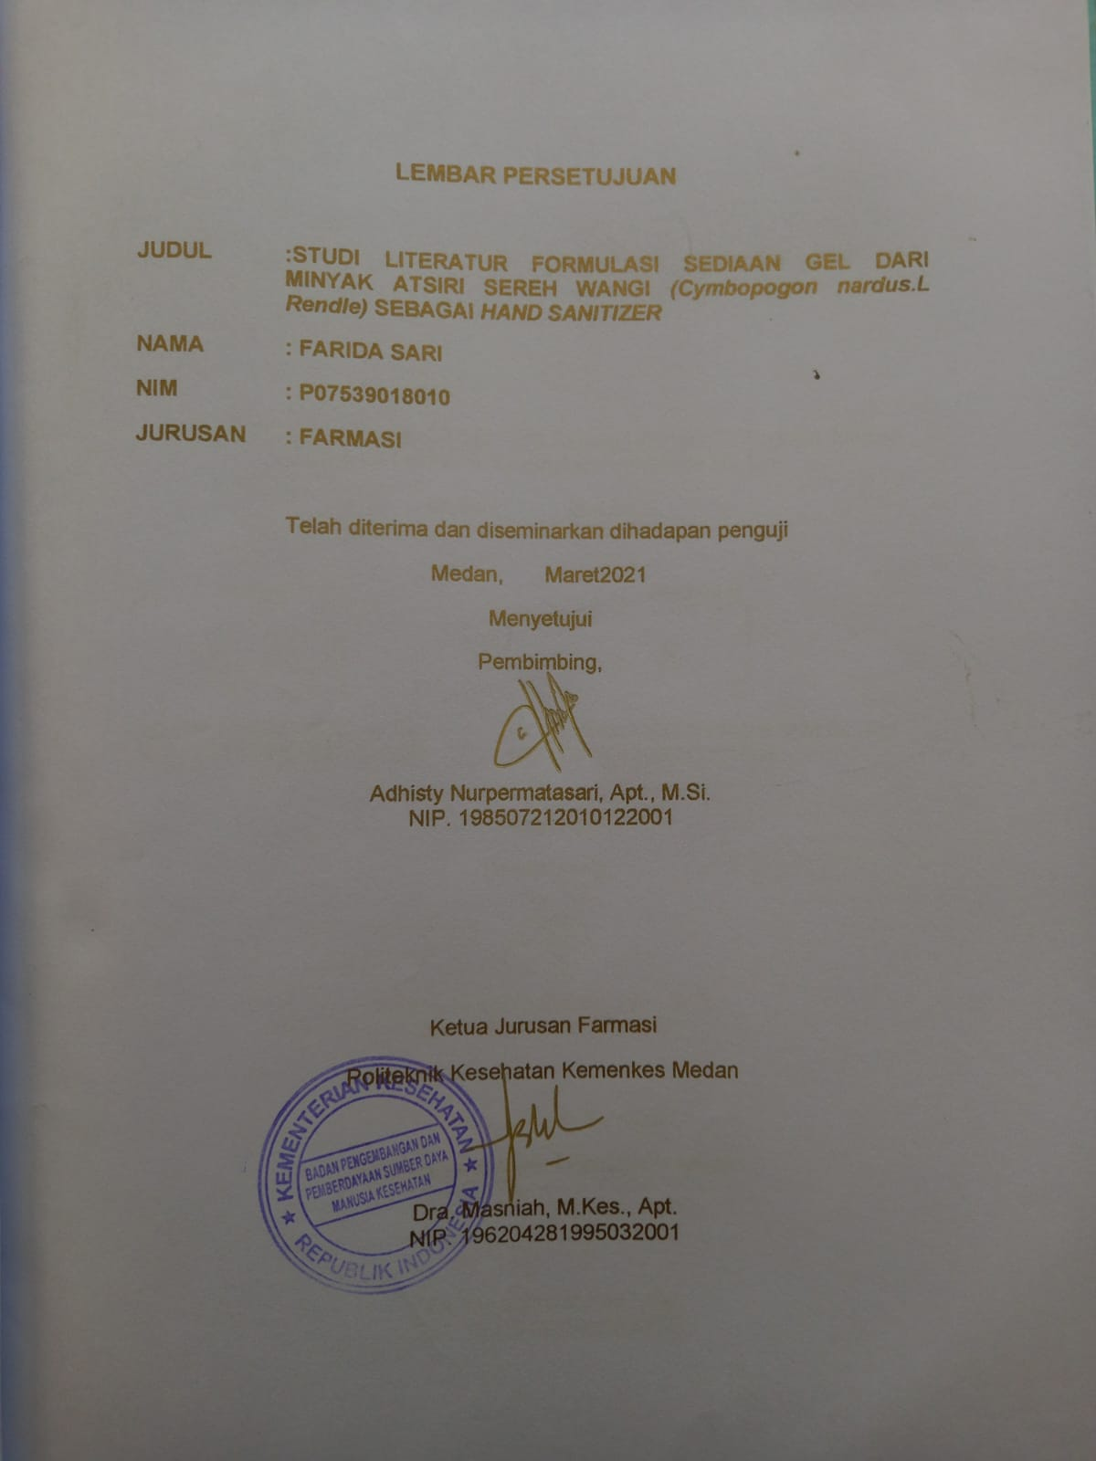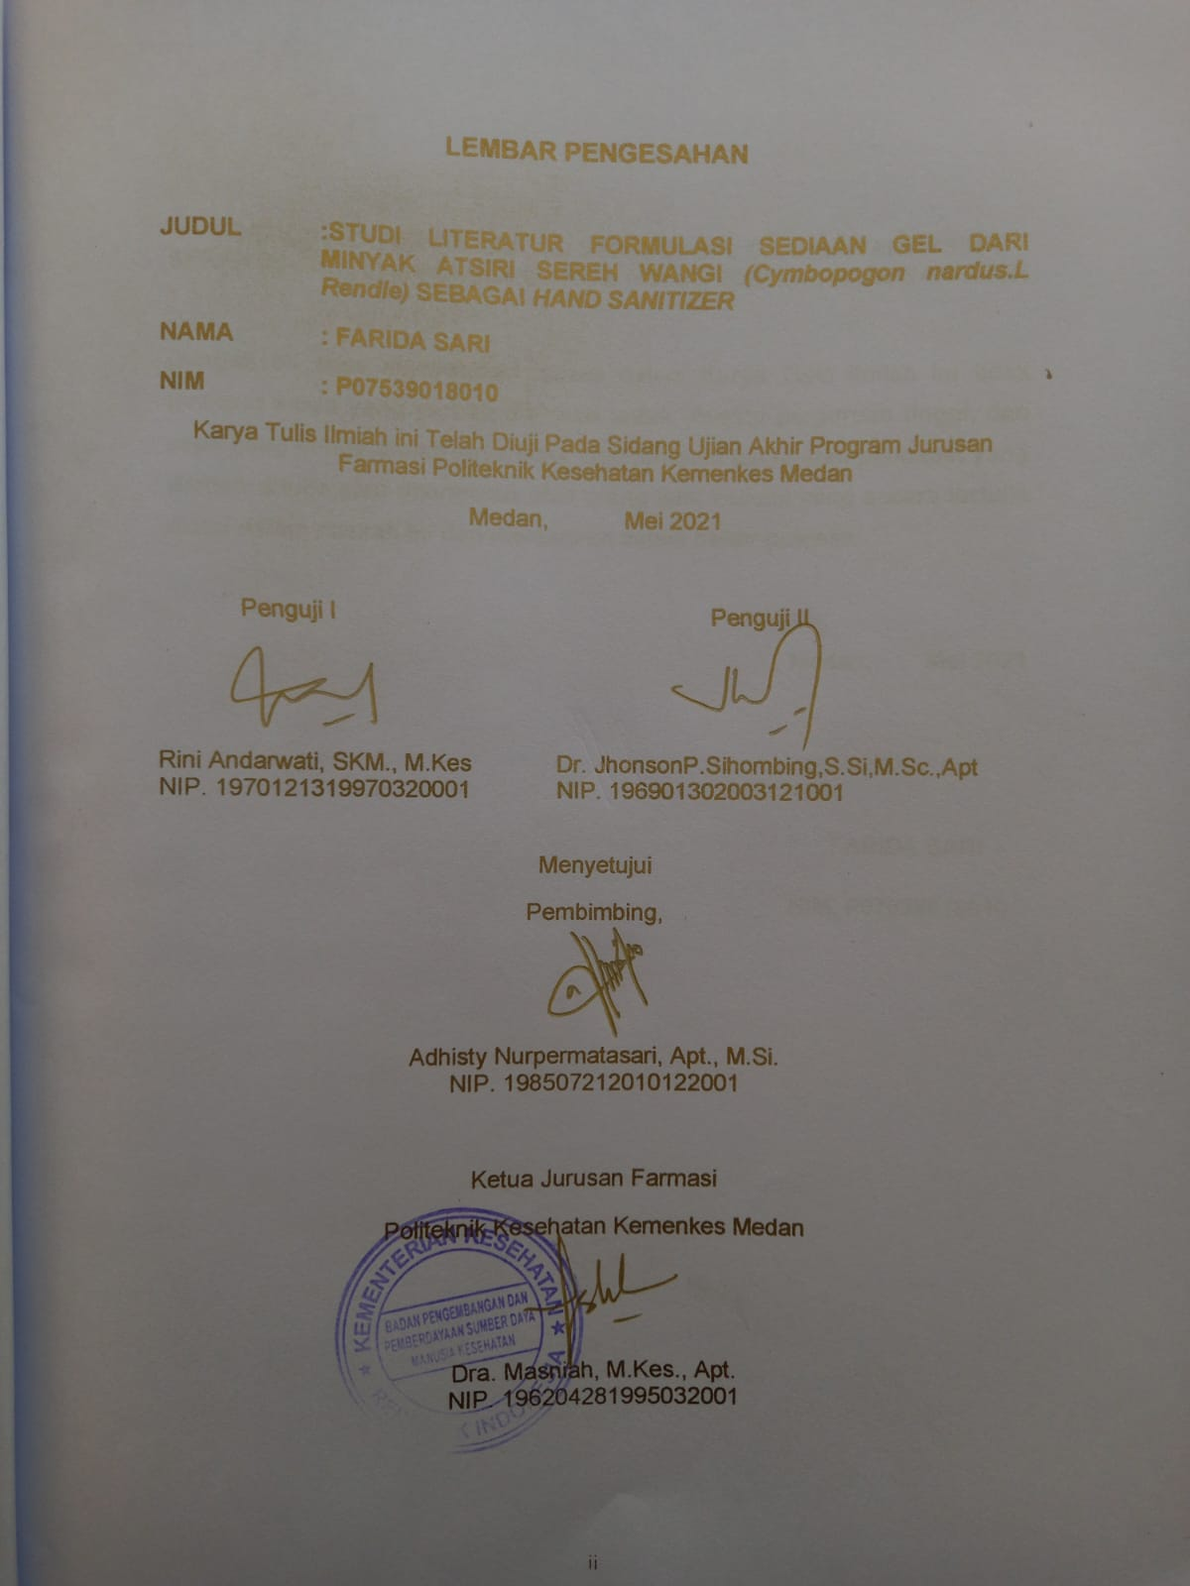

### 

### STUDI LITERATUR FORMULASI SEDIAAN GEL DARI MINYAK ATSIRI

**SEREH WANGI *(Cymbopogon nardus.L Rendle)* SEBAGAI *HANDSANITIZER***

### Dengan ini saya menyatakan bahwa dalam Karya Tulis Ilmiah ini tidak terdapat karya yang pernah diajukan untuk disuatu perguruan tinggi, dan sepanjang pengetahuan saya tidak juga terdapat karya atau pendapat yang pernah ditulis atau diterbitkan oleh orang lain, kecuali yang secara tertulis diacu dalam naskah ini dan disebutkan dalam daftar pustaka.

**Medan, Mei 2021**

**FARIDA SARI NIM. P07539018010**

**SURAT PERNYATAAN**

**MEDAN HEALTH POLYTECHNICS OF MINISTRY OF HEALTH PHARMACY DEPARTMENT**

**SCIENTIFIC PAPER**, **MAY 2021 FARIDA SARI**

**LITERATURE STUDY OF THE GEL FORMULATION OF THE ESSENTIAL OIL**

**OF CITRONELLA (Cymbopogon nardus.L Rendle) AS HANDSANITIZER xiii+ 37 pages, 8 tables, 2 pictures, 7 attachments**

**ABSTRACT**

Citronella oil (Cymbopogon nardus.L) contains several main compounds such as geraniol, citronellal, and citronellol. The content of this main compound is able to inhibit the activity of bacteria.

This study was conducted to find out whether citronella essential oil can be formulated as a handsantizer in the form of a gel and which gel base has better physical stability. The research was conducted using a literature study method.

Based on research that, from literature I it is known: with a concentration of 15% it produces a semi-solid form, a slightly cloudy yellow color, a distinctive smell of lemongrass, homogeneous, pH 8, dispersion of 6.5 cm, and adhesion of 1.35 seconds but does not meet the parameters physical stability test; from literature II it is known: with a concentration of 6% it produces a semi-solid form, clear color, characteristic smell of lemongrass, homogeneous, pH 6, spreadability of 6.53 cm, stickiness of 2.19 seconds and meets the parameters of the physical stability test; From literature III it is known: with a concentration of 5% it produces a semi-solid form, clear color, characteristic lemongrass odor, homogeneous, pH 6, dispersion of 5.5 cm and also meets the parameters of the physical stability test.

This study concludes that citronella oil (Cymbopogon nardus L.) can be formulated into hand sanitizer in the gel form. The gel base that has better physical stability is the CMC-Na gel base and the Carbopol combination HPMC.

Keywords: Formulation, Gel, Hand sanitizer, Essential Oil, Citronella. Reference : 38 (1978-2020)



# JURUSAN FARMASI KTI, MEI 2021

**FARIDA SARI**

**STUDI LITERATUR FORMULASI SEDIAAN GEL DARI MINYAK ATSIRI**

**SEREH WANGI *(Cymbopogon nardus.L Rendle)* SEBAGAI**

## HANDSANITIZER

**xiii+ 37 halaman, 8 tabel, 2 gambar, 7 lampiran**

# ABSTRAK

Minyak sereh wangi *(Cymbopogon nardus.L)* mengandung senyawa utama geraniol, sitronelal, dan sitronelol. Kandungan senyawa utamanya mampu menghambat aktivitas bakteri.

Penelitian ini dilakukan untuk mengetahui bahwa minyak atsiri sereh wangi dapat diformulasikan ke dalam bentuk sediaaan gel *Handsantizer*dan untuk mengetahui basis gel yang memiliki kestabilan fisiknya lebih baik. Metodepenelitian dilakukan berdasarkan Studi Literatur.

Berdasarkan penelitian yang telah dilakukan maka diperoleh hasil penelitian dari literatur I dengan konsentrasi 15% menghasilkan bentuk semi padat, warna kuning agak keruh, bau khas sereh,homogen, pH 8, daya sebar 6,5 cm, dan daya lekat 1,35 detik yang tidak memenuhi parameter uji stabilitas fisik. Hasil penelitian dari literatur II dengan konsentrasi 6% menghasilkan bentuk semi padat, warna jernih, bau khas sereh ,homogen, pH 6, daya sebar 6,53 cm, daya lekat 2,19 detik yang memenuhi parameter uji stabilitas fisik. Hasil penelitian dari literatur III dengan konsentrasi 5% menghasilkan bentuk semi padat, warna jernih, bau khas sereh, homogen ,pH 6, daya sebar 5,5 cm yang juga memenuhi parameter uji stabilitas fisik.

Kesimpulan dari penelitian ini adalah minyak sereh wangi*(Cymbopogon nardus L.)*dapat diformulaslikan kedalam bentuk sediaan *gel Handsanitizer.* Basis gel yang memiliki kestabilan fisik lebih baik adalah basis gel CMC-Na dan HPMC kombinasi Carbopol.

Kata Kunci : Formulasi, Gel,*Hand sanitizer*, Minyak Atsiri, Sereh wangi. Referensi : 38 (1978-2020)

Puji Syukur kita panjatkan kepada Tuhan Yang Maha Esa, karena atas berkat dan rahmat-Nya lah penulis dapat menyelesaikan karya tulis ilmiah yang berjudul **“STUDI LITERATUR FORMULASI SEDIAAN GEL DARI MINYAK**

**ATSIRI SEREH WANGI *(Cymbopogon nardus.L Rendle)* SEBAGAI *HAND SANITIZER”*** tepat pada waktunya.

Karya tulis ilmiah ini disusun sebagai salah satu persyaratan dalam menyelesaikan pendidikan Diploma III Jurusan Farmasi Poltekkes Kemenkes Medan. Dalam penyusunan karya tulis ilmiah ini, penulis banyak mendapat bimbingan, saran, bantuan, doa dari berbagai pihak. Oleh karena itu, pada kesempatan ini penulis ingin mengucapkan terima kasih kepada :

1. Ibu Dra. Ida Nurhayati, M.Kes. selaku Direktur Poltekkes Kemenkes Medan.
2. Ibu Dra. Masniah, M.Kes., Apt. selaku Ketua Jurusan dan selaku dosen pembimbing akademik JurusanFarmasi Poltekkes Kemenkes Medan.
3. Ibu Adhisty Nurpermatasari, Apt., M.Si. selaku dosen pembimbing yang telah membimbing penulis dalam penyelesaian proposal ini.
4. Ibu Rini Andarwati, SKM., M.Kes selaku penguji I dan Bapak Dr. Jhonson P. Sihombing, S.Si., M.Sc., Apt. selaku penguji II
5. Seluruh Dosen dan Staff Pegawai di Jurusan Farmasi Poltekkes Kemenkes Medan.
6. Teristimewa kepada kedua orang tua penulis Ayahanda tercinta Irwan Nasution SE, Ibunda tercinta Nurainun Sirait dan seluruh keluarga besar yang sangat penulis sayangi, yang telah memberikan dukungan moral maupun material serta doa kepada penulis dalam penyusunan karya tulis ilmiah ini.
7. Kepada sahabat penulis, Saripa, Zaskia, Sanya, Ika, dan seluruh teman- teman seperjuangan mahasiswa/i stambuk 2018 di Jurusan Farmasi Poltekkes Kemenkes Medan yang selalu memberikan dukungan dan semangat kepada penulis selama perkuliahan dan dalam penyusunan karya tulis ilmiah ini.

Penulis menyadari bahwa karya tulis ilmiah ini masih banyak kekurangan. Oleh karenaitu,penulismenerima kritik dan saran yang membangun demi kesempurnaan karya tulis ilmiah ini.

Akhir kata prnulis mengucapkan terimakasih dan Semoga karya tulis ilmiah ini dapat memberikan manfaat bagi kita semua. Terima kasih.

Medan, Mei 2021 Penulis

Farida Sari P07539018010

# DAFTAR ISI

LEMBAR PERSETUJUAN i

LEMBAR PENGESAHAN ii

SURAT PERNYATAAN iii

ABSTRAK v

KATA PENGANTAR vi

DAFTAR ISI viii

DAFTAR TABEL xi

DAFTAR GAMBAR xii

DAFTAR LAMPIRAN xiii

BAB IPENDAHULUAN 1

* 1. Latar Belakang 1
  2. Rumusan Masalah 3
  3. Batasan Masalah 3
  4. Tujuan Penelitian 3
  5. Manfaat Penelitian 3

BAB IITINJAUAN PUSTAKA 4

* 1. Uraian Sereh Wangi 4
     1. Sistematika Sereh Wangi 4
     2. Morfologi Sereh Wangi 4
     3. Khasiat Sereh Wangi 5
     4. Kandungan Minyak atsiri Sereh wangi 5
  2. Minyak Atsiri 6
     1. Tahap Pengambilan Minyak Atsiri 7
     2. Cara Umum Penyulingan 8
  3. Kulit 9
     1. Defenisi Kulit 9
     2. Fungsi Kulit 9
     3. Lapisan Kulit dan Bagian-Bagian Pelengkapnya 10
  4. Gel 11
     1. Kegunaan Gel 12
     2. Keuntungan sediaan gel 12
     3. Penggolongan gel 12
     4. Metode Pembuatan gel 13
     5. Komponen Sediaan Gel 13
     6. Formulasi Standar Gel 17
     7. Standar Formulasi Gel Yang Baik 17
     8. Faktor-faktor yang mempengaruhi pembentukan gel 19
  5. Hand Sanitizer 19
  6. Studi Literatur 20

BAB IIIMETODE PENELITIAN 21

* 1. Jenis dan Desain Penelitian 21
     1. Jenis Penelitian 21
     2. Desain Penelitian 21
  2. Lokasi dan Waktu Penelitian 21
  3. Objek Penelitian 21
  4. Prosedur Kerja 22

BAB IVHASIL DAN PEMBAHASAN 23

* 1. Hasil 23
  2. Pembahasan 24

BAB V KESIMPULAN DAN SARAN 27

* 1. Kesimpulan 27
  2. Saran 27

DAFTAR PUSTAKA 28

LAMPIRAN 31

# DAFTAR TABEL

Tabel 2.1 Susunan Senyawa Kimia Minyak Sereh Wangi 7

Tabel 2.2 Formula Standar Basis Gel Carbopol 15

Tabel 2.3 Formula Standar Basis Gel CMC 15

Tabel 2.4 Formula Standar Basis Gel HPMC 15

Tabel 3.1 Objek Penelitian 22

Tabel 4.1 Perbandingan Formulasi dari Studi Literatur 24

Tabel 4.2 Perbandingan Organoleptis dari Studi Literatur 25

Tabel 4.3 Perbandingan Uji Sifat Fisik dari Studi Lliteratur 25

# DAFTAR GAMBAR

Gambar 2.1 Sereh Wangi 6

Gambar 2.2 Struktur Kulit 12

# DAFTAR LAMPIRAN

Lampiran 1. Literatur 1. 31

Lampiran 2. Literatur 2. 32

Lampiran 3. Literatur 3. 33

Lampiran 4. Formulasi, Organoleptis, Hasil Uji Sifat Fisik Literatur 1 34

Lampiran 5. Formulasi, Organoleptis, Hasil Uji Sifat Fisik Literatur 2 35

Lampiran 6. Formulasi, Organoleptis, Hasil Uji Sifat Fisik Literatur 3 36

Lampiran Ethical Clearence 37

Lampiran Kartu Laporan Bimbingan 38

# BAB I PENDAHULUAN

# Latar Belakang

Kesehatan merupakan suatu aspek yang sangat penting bagi kehidupan manusia. Salah satu upaya dalam menjaga kesehatan yaitu menerapkan PHBS. PHBS (Perilaku Hidup Bersih dan Sehat) adalah sekumpulan perilaku yang dipraktikkan atas dasar kesadaran sebagai hasil pembelajaran yang menjadikan seseorang, keluarga, kelompok atau masyarakat mampu menolong dirinya sendiri (mandiri) di bidang kesehatan dan berperan aktif dalam mewujudkan kesehatan masyarakat (Depkes RI, 2011).Salah satu contoh sederhana dalam menerapkan PHBS yaitu mencuci tangan dengan sabun atau menggunakan *Hand sanitizer*.

Produk pembersih tangan dapat di rancang dengan berbagai jenis, mulai dari sabun yang dicuci dengan air hingga produk *Hand sanitizer gel* yang tidak memerlukan pencucian dengan air.*Hand sanitizer* adalah gel dengan berbagai kandungan yang cepat membunuh mikroorganisme yang ada di kulit tangan. *Hand sanitizer* banyak digunakan karena alasan kepraktisan, mudah dibawa kemana-mana serta bisa cepat digunakan tanpa perlu menggunakan air. Cara pemakaiannya dengan diteteskan pada telapak tangan, kemudian diratakan pada permukaan tangan. Sediaan gel lebih banyak digunakan karena rasa dingin di kulit, mudah mengering, dan mudah dicuci. Bahan pembentuk gel yang biasa digunakan adalah Carbopol , Na-CMC dan HPMC. *Gelling agent* tersebut banyak digunakan dalam produk kosmetik dan obat karena memiliki stabilitas dan kompaktibilitas yang tinggi, toksisitas yang rendah, serta mampu meningkatkan waktu kontak dengan kulit sehingga meningkatkan efektivitas penggunaan gel sebagai antibakteri (Edwards dan Johnsons, 1987)

Bahan antiseptik yang digunakan dalam formula sediaan gel biasanya dari golongan alkohol (etanol, propanol, isopropanol) dengan konsentrasi ± 50% sampai 70% dan jenis disinfektan yang lain seperti klorheksidin, triklosan. Alkohol sebagai disinfektan mempunyai aktivitas bakterisidal, bekerja terhadap berbagai jenis bakteri, tetapi tidak terhadap virus dan jamur. Akan tetapi karena merupakan pelarut organik maka alkohol dapat melarutkan lapisan lemak dan sebum pada kulit, dimana lapisan tersebut berfungsi sebagai pelindung terhadap

infeksi mikroorganisme. Tetapi alkohol juga dapat mengakibatkan kekeringan dan iritasi pada pemakaian berulang terhadap kulit serta memiliki sifat mudah terbakar(Block, 2001).

Oleh karena itu,diperlukan gel *Handsanitizer* yang berbahan dasar atau mengandung bahan alam yang aman apabila diaplikasikan pada telapak tangan secara berulang. Salah satu bahan alam yang dapat menggantikan alcoholserta memiliki potensi untuk dikembangkansebagai antiseptik ialahminyak Serehwangi *(Cymbopogon nardus.L).Cymbopogon nardus* lebih dikenal dengan nama serai atau Sereh wangi atau *citronella grass* adalah jenis rumput-rumputan yang khas dari daerah-daerah tropis Asia.*Cymbopogon nardus* bersifat perennial (selalu tumbuh sepanjang tahun). Sereh Wangi merupakan tanaman yang umumnya digunakan sebagai bumbu dapur, namun ternyata memiliki kandungan yang berkhasiat sebagai antibakteri.Minyak sereh wangi *(Cymbopogon nardus.L)* merupakan minyak atsiri yang diperoleh dari destilasi batang atau daun sereh wangi (Agusta, 2000).

Menurut (Burdock 2002), Senyawa utama minyak sereh wangi adalah geraniol, citronellal dan citronellol. (Luangnaramitchai et al. 2007) memaparkan bahwa kandungan sitronelal, geraniol, dan sitronelol dalam minyak sereh wangi mampu menghambat aktivitas bakteri.Terdapat kandungan fitokimia pada tanaman sereh wangi yaitu senyawa alkaloid, flavonoid, saponin, tanin, kuinon, dan terpenoid yang diperoleh dari ekstraksi simplisa akar, batang, dan daun serai. Minyak atsiri yang terkandung dalam Sereh wangi memiliki khasiat sebagai analgesik, antidepresi, diuretik, deodoran, antipiretik, insektisida, tonik, antiradang, fungisida, antiparasit, antibakteri dan antiseptic(Agusta, 2000).

Sehingga berdasarkan latar belakang diatas, penulis tertarik untuk melakukan Studi literatur tentang**“Formulasi Sediaan Gel Dari Minyak Atsiri Daun Sereh Wangi *(Cymbopogon nardus.L*) Sebagai *Hand Sanitizer”.***

# Rumusan Masalah

Berdasarkan latar belakang diatas maka rumusan masalah dari penelitian ini yaitu:

1. Apakah minyak atsiri sereh wangi *(Cymbopogon nadrus.L)* dapat diformulasikan kedalam bentuk sediaan *gel Hand Sanitizer*berdasarkan studi literatur?
2. Manakah basis gel yg memiliki kestabilan fisik lebih baik antara CMC- Na, HPMC, atau Carbopol kombinasi HPMC ?

# Batasan Masalah

Penelitian ini dibatasi hanya untuk mengetahui minyak atsiri sereh wangi *(Cymbopogon nardus.L)*dapat diformulasikan kedalam bentuk sediaan *gel Hand Sanitizer*berdasarkan studi literatur dan untuk mengetahui basis gel yang memiliki kestabilan fisik lebih baik.

# Tujuan Penelitian

Tujuan yang ingin dicapai dari penelitian ini adalah

1. Untuk mengetahuibahwa minyak atsiri sereh wangi *(Cymbopogon nadrus.L)* dapat diformulasikan kedalam bentuk sediaan *gel Hand Sanitizer.*
2. Untuk mengetahui basis gelyg memiliki kestabilan fisiknya lebih baik berdasarkan studi literatur.

# Manfaat Penelitian

Dapat menambah wawasan ilmu pengetahuan, pengalaman dan informasi bagi peneliti dan pembaca bahwa sereh wangi *(Cymbopogon nardus.L)*dapat diformulasikan kedalam bentuk sediaan gel *Hand Sanitizer.*

# BAB II TINJAUAN PUSTAKA

# Uraian Sereh Wangi

Sereh wangi *(Cymbopogon nardus.L)* adalah tanaman yang berasal dari selatan India atau Srilanka dan sekarang banyak tumbuh di Asia, Amerika dan Afrika (Fatimah,2012). Tanaman sereh wangi dapat hidup pada daerah yang udaranya panas maupun dingin, sampai ketinggian 1.200 meter dari permukaan laut.

* + 1. **Sistematika Sereh Wangi** Sistematika sereh wangi sebagai berikut *(Integrated Tacsonomic Information System*2005). Super Divisi : Spermatophyta

Divisi : Magnoliophyta

Kelas : Liliopsida

Sub Kelas : Commelinidae Ordo : Poales

Famili : Poacea

Genus : Cymbopogon

Spesies : *Cymbopogon nardus L. Rendle*

# Morfologi Sereh Wangi

Sereh wangi *(Cymbopogon nardus.LRendle)* merupakan tanaman berupa rumput-rumputan tegak, dan mempunyai akar yang berakar dalam dan berserabut dai dasar yang tebal, batangnya tegak, membentuk rumpun. Tanaman ini dapat tumbuh hingga tinggi 1 sampai 1,5 meter. Daunnya merupakan daun tunggal, lengkap dan pelepah daunnya silindris, seringkali bagian permukaan dalam berwarna merah, ujung berlidah, dengan panjang hingga 70-80 cm dan lebar 2-5 cm. Susunan bunganya yaitu malai atau bulir majemuk, bertangkai atau duduk, berdaun pelindung nyata, biasanya berwarna putih, dan beraroma khas .

(Dapat dilihat pada gambar 2.1)

4

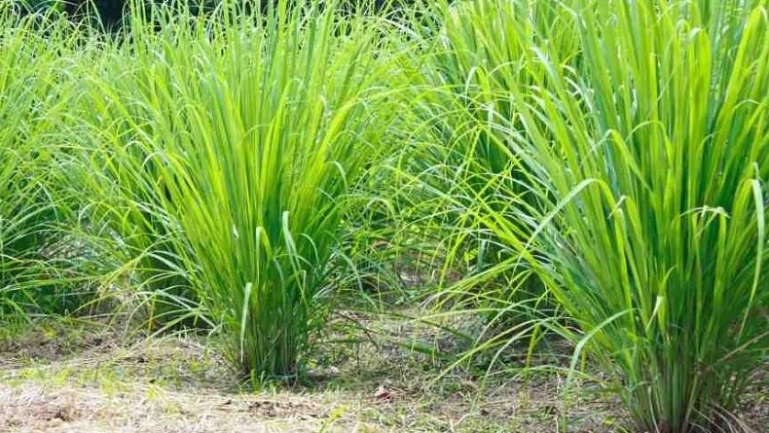

**Gambar 2.1 Sereh Wangi *(Cymbopogon nardus.L Rendle)***

### (Sumber: Inews.id 2019)

# Khasiat Sereh Wangi

Secaratradisional, sereh wangi dapat digunakan sebagai obat gosok, mengobati eksema, sebagai campuran air mandi untuk penderita rematik, obat antiseptik, meredakan sakit kepala, mengatasi gigitan serangga, juga dapat digunakan sebagai obat diare, obat kumur, batuk, pilek dan sakit kepala. Sereh wangi *(Cymbopogon nardus L.Rendle)* adalah salah satu tanaman yang mengandung minyak atsiri. Minyak atsiri dari beberapa tanaman bersifat aktif biologis sebagai antijamur dan antibakteri sehingga dapat dipergunakan sebagai antimikroba alami. Berdasarkan penelitian yang telah dilakukan dengan metode cawan tebar, diketahui bahwa minyak sereh wangi *(Cymbopogon nardus L.Rendle)* memiliki aktivitas antijamur dan antibakteri. Senyawa aktif pada minyak sereh wangi yang berfungsi sebagai antibakteri adalah sitronelal, geraniol, dan sitronelol yang mampu menghambat aktivitas bakteri (Luangnarumitchai, 2007).

# Kandungan Minyak atsiri Sereh wangi

Tanaman serai mengandung minyak esensial atau minyak atsiri yang terdiri dari aldehid isovalerik, betakariofilen, dipenten, furfural, geraniol, limonene, linalool, mircen, metilheptenon, neral, nerol, sitral dan sitronellal (Chooi, 2008). Serai wangi mempunyai metabolit sekunder antara lain saponin, tanin, kuinon dan steroid. Selain itu tumbuhan ini mengandung kumarin dan minyak atsiri (Ningtyas, 2008) Senyawa aktif pada serai wangi yang umumnya diambil adalah minyak atsirinya. Minyak atsiri dari daun serai rata-rata 0,7% (sekitar 0,5% pada musim hujan dan dapat mencapai 1,2% pada musim kemarau). Minyak sulingan serai wangi berwarna kuning pucat. Bahan aktif utama yang dihasilkan adalah senyawa aldehidehid (sitronelol-C10H6O) sebesar 30-45%, senyawa alkohol

(sitronelol-C10H20O dan geraniol-C10H18O) sebesar 55-65% dan senyawa- senyawa lain seperti geraniol, sitral, nerol, metal, heptonon dan dipentena (Khoirotunnisa, 2008). Menurut Guenther (1990), senyawa kimia dari minyak sereh ada berbagai macam. Senyawa penyusun dari minyak atsiri serai dapat dilihat pada Tabel 1.

### Tabel 2.1 Susunan senyawa kimia minyak serehwangi

|  |  |
| --- | --- |
| **Senyawa penyusun** | **Kadar (%)** |
| Sitronelal | 32-45 |
| Geraniol | 12-18 |
| Sitronelol | 12-15 |
| Geraniol asetat | 3-8 |
| Sitronelol asetat | 2-4 |
| Limonena | 2-5 |
| Elemol dan Terpen lain | 2-5 |
| Elemena dan Cadinen | 2-5 |

**Sumber: Guenther (1990)**

# Minyak Atsiri

Minyak atsiri merupakan cairan lembut, bersifat aromatik, dan mudah menguap pada suhu kamar. Minyak ini diperoleh dari ekstrak bunga, biji, daun, kulit batang, kayu, dan akar tumbuh-tumbuhan. Tumbuhan tersebut dapat berupa semak, belukar, atau pohon. Minyak atsiri merupakan formula obat dan kosmetik tertua yang diketahui manusia dan diklaim lebih berharga daripada emas (Agusta, 2000).

Minyak atsiri awalnya dikenal sebagai minyak esensial. Minyak ini sudah dikenal sejak tahun 3.000 SM oleh penduduk Mesir Kuno dan digunakan untuk tujuan keagamaan, pengoobatan, atau sebagai balsam untuk mengawetkan jenasah. Sejak zaman dahulu, penggunaan minyak esensial di Indonesia masih sangat terbatas dan masih bersifat tradisional. Pemakaian minyak sari tumbuhan secara tradisional dilakukan dengan cara merendam tanaman aromatik dengan air atau dalam minyak kelapa (Yuliani, 2012).

Minyak atsiri dihasilkan dari bagian jaringan tanaman tertentu seperti akar, batang, kulit, daun, bunga, buah, atau biji. Sifat minyak atsiri yang menonjol

antara lain mudah menguap pada suhu kamar, mempunyai rasa getir, berbau wangi sesuai dengan aroma tanaman yang menghasilkannya, dan umumnya larut dalam pelarut organik (Lutony, 1994).

Minyak atsiri memiliki kandungan komponen aktif yang disebut terpenoid atau terpena. Jika tanaman memiliki kandungansenyawa ini, berarti tanaman tersebut memiliki potensi untuk dijadikan minyak atsiri. Zat inilah yang mengeluarkan aroma atau bau khas yang terdapat pada banyak tanaman, misalnya pada rempah-rempah atau yang dapat memberikan cita rasa di dalam industri makanan dan minuman (Yuliani, 2012) . Satu jenis minyak atsiri, pada umumnya memiliki beberapa khasiat yang berbeda, misalnya sebagai antiseptik dan antibakteri. Penelitian klinikmemperlihatkan bahwa minyak atsiri sering membantu menciptakan lingkungan sedemikian rupa sehingga penyakit, bakteri, virus, dan jamur tidak dapat hidup (Agusta, 2000).

# Tahap Pengambilan Minyak Atsiri

### Pemotongan dan memperkecil bahan tanaman

Pekerjaan utama penyulingan adalah mengisolasi atau mengeluarkan minyak atsiri dari bahan tanaman yang berbau. Dalam tanaman minyak atsiri terdapat dalam kelenjar minyak atau pada bulu-bulu kelenjar. Minyak atsiri hanya akan keluar setelah uap menerobos jaringan-jaringan tanaman yang terdapat dipermukaan. Proses lepasnya minyak atsiri ini hanya dapat terjadi dengan hidrodifusi ataupenembusan air pada jaringan tanaman (Sastrohamidjojo, 2004).

Biasanya proses difusi berlangsung sangat lambat. Untuk mempercepat proses difusi maka sebelum penyulingan dilakukan bahan tanaman harus diperkecil dengan cara dipotong-potong, atau digerus. Pemotongan menjadi kecil-kecil atau penggerusan sering diistilahkan kominusi. Ada kalanya meskipun sudah dipotong-potong ternyata hanya sebagian minyak atsiri yang dapat terbebaskan (Sastrohamidjojo, 2004).

Perlu diperhatikan bila bahan telah dipotong-potong atau diperkecil harus segera disuling. Bila tidak segera diproses maka minyak atsiri yang mempunyai sifat mudah menguap sebagian akan teruapkan. Ada dua hal yang dapat merugikan proses ini: pertama, hasil total minyak atsiri yang diperoleh berkurangkarena ada yang menguap; kedua, komposisi minyak atsiri akan berubah, hingga akan mempengaruhi baunya (Sastrohamidjojo, 2004).

### Penyimpanan Bahan Tanaman

Penyimpanan bahan tanaman sebelum dilakukan kominusi sering mengandung bahaya yaitu lepasnya minyak atsiri yang mudah menguap. Biasanya hilangnya minyak atsiri oleh penguapan relatif sedikit, tetapi hilangnya minyak atsiri kebanyakan disebabkan oleh peristiwa oksidasi dan pendamaran atau resinifikasi (Sastrohamidjojo, 2004).

# Cara Umum Penyulingan

Pada umumnya cara isolasi minyak atsiri adalah adalah sebagai berikut: uap menembus jaringan tanaman dan menguapkan semua senyawa yang mudah menguap. Jika hal ini benar, maka seakan-akan isolasi minyak atsiri dari tanaman dengan cara hidrodestilasi merupakan proses yang sederhana, hanya membutuhkan jumlah uap yang cukup. Namun kenyataan hal tersebut tidak sesederhana yang kita bayangkan. Hidrodestilasi atau penyulingan dengan air terhadap tanaman meliputi beberapa proses (Sastrohamidjojo, 2004).

Pengambilan (ekstraksi) minyak atsiri dari tumbuh-tumbuhan dilakukan dengan tiga cara yaitu:

1. Penyulingan menggunakan uap air (Steam Distillation)
2. Ekstraksi menggunakan pelarut (Solvent Extraction)
3. Pengempaan (Expression)

Dari ketiga cara ini, penyulingan menggunakan uap air dan ekstraksi menggunakan pelarut merupakan dua cara terpenting (Harris, 1987).

### Penyulingan Menggunakan Uap Air

Penyulingan dapat didefinisikan sebagai proses pemisahan komponenkomponen suatu campuran yang terdiri atas dua cairan atau lebih berdasarkan perbedaan tekanan uap mereka atau berdasarkan perbedaan titik didih komponenkomponen senyawa tersebut (Sastrohamidjojo, 2004).

Penyulingan menggunakan uap air merupakan cara pengambilan minyak yang tertua, namun masih paling banyak digunakan, Akan tetapi, cara ini hanya cocok untuk minyak-minyak tanaman yang tidak rusak oleh panas uap air.

* 1. Penyulingan Langsung

Pada cara penyulingan ini, bahan tumbuhan yang akan diambil minyaknya dimasak dengan air. Dengan demikian, penguapan air dan minyak berlangsung bersamaan. Kendati penyulingan ini seolah-olah memudahkan

penanganan, tetapi ternyata mengakibatkan kehilangan hasil dan penurunan mutu. Penyulingan langsung mengakibatkan pengasaman (oksidasi) serta persenyawaan zat ester yang dikandung dengan air (hidrolisis ester). Selain itu, penggodokan ini menyebabkan timbulnya aneka hasil sampingan yang tidak dikehendaki (Harris, 1987).

* 1. Penyulingan Tidak Langsung

Cara yang lebih melipatkan hasil serta meningkatkan mutu ialah memisahkan penguapan air dengan penguapan minyak bahan tumbuhan yag diolah. Bahan tumbuhan diletakkan di tempat tersendiri yang dialiri dengan uap air, yaitu diletakkan di atas air mendidih (Harris, 1987).

### Ekstraksi Menggunakan Pelarut

Ekstraksi ini cocok untuk mengambil minyak bunga yang kurang stabil dan dapat rusak oleh panas uap air. Bahan pelarut dialirkan seecara berkesinambungan, melalui serangkaian penampan yang diisi bahan tumbuhan, menggunakan teknik arus-lawan (countercurent technique), sampai ekstraksi selesai (Harris, 1987).

### Pengempaan

Sebagian besar pengempaan dilakukan untuk mendapatkan berbagai minyak jeruk. Minyak itu terkandung dalam sel-sel kecil daging buah. Seperti yang sering kita lihat, sel-sel jeruk sangat mudah melepaskan minyak (Harris, 1987).

# Kulit

# Defenisi Kulit

Kulit merupakan organ tubuh paling besar yang melapisi seluruh bagian tubuh, membungkus daging dan organ-organ yang ada di dalamnya. Luas kulit pada manusia rata-rata + 2 meter persegi dengan berat 10 kg jika ditimbangdengan lemaknya atau 4 kg jika tanpa lemak atau beratnya sekitar 15% dari berat badan seseorang. Daerah paling tebal (66 mm) pada telapak tangan (12).

# Fungsi Kulit

Kulit menutupi dan melindungi permukaan tubuh dan bersambung dengan selaput lendir yang melapisi rongga yang berfungsi sebagai berikut :

1. Sebagai Pelindung (proteksi).

Epidermis terutama lapisan tanduk berguna untuk menutupi jaringan-jaringan tubuh di sebelah dalam dan melindungi tubuh dari pengaruh-pengaruh luar seperti luka dan serangan kuman.

1. Sebagai Peraba atau Alat Komunikasi.

Kulit sangat peka terhadap berbagai rangsang sensorik yang berhubungan dengan sakit, suhu panas atau dingin, tekanan, rabaan, dan getaran. Kulit sebagai alat perasa dirasakan melalui ujung-ujung saraf sensasi.

1. Sebagai Alat Pengatur Panas (termoregulasi).

Suhu tubuh seseorang adalah tetap, meskipun terjadi perubahan suhu lingkungan. Suhu normal (sebelah dalam) tubuh, yaitu suhu visera dan otak ialah 36 oC sampai 37,5oC, suhu kulit sedikit lebih rendah.

1. Sebagai Tempat Penyimpanan.

Kulit beraksi sebagai alat penampung air dan lemak, yang dapat melepaskannya bilamana diperlukan. Kulit dan jaringan dibawahnya bekerja sebagai tempat penyimpanan air, jaringan adipose dibawah kulit merupakan tempat penyimpanan lemak yang utama pada tubuh.

1. Sebagai Alat Absorpsi.

Kulit dapat menyerap zat-zat tertentu, terutama zat-zat yang larut dalam lemak dapat diserap ke dalam kulit.

1. Sebagai Ekskresi.

Kulit mengeluarkan zat-zat tertentu yaitu keringat dari kelenjar-kelenjar keringat yang dikeluarkan melalui pori-pori keringat dengan membawa garam, yodium dan zat kimia lainnya.

1. Penunjang Penampilan.

Kulit dapat mengekspresikan emosi seseorang seperti kulit memerah, pucat maupun konstraksi otot penegak rambut.

# Lapisan Kulit dan Bagian-Bagian Pelengkapnya

Lapisan kulit dari lapisan luar kedalam terdiri dari epidermis, dermis, sub dermis dengan susunan sebagai berikut

**Gambar 2.2** Struktur Kulit

1. Lapisan Epidermis/ Kutikula

Epidermis merupakan bagian kkulit yang paling luar, yang terdiri dari:

1. Lapisan tanduk *(stratum korneum)*
2. Lapisan bening *(stratum lusidum)*
3. Lapisan berbutir *(stratum granulosum)*
4. Lapisan bertaju *(stratum spinosum-stratum akantosum)*
5. Lapisan benih *(stratum basale-erminatifum)*
6. Lapisan Dermis*(korium)*

Dermis merupakan lapisan kedua dari kulit,batas dengan epidermis dilapisi oleh membran basalis dan disebelah bawah berbatasan dengan subkuitis. Dermis terdiri dari dua lapisan yaitu:

1. Bagian atas, pars papilare *(stratum papilar)*
2. Bagian bawah,pars retikulare *(stratum retikularis)*
3. Subkatis atau Hipodermis

Subkatis terdiri dari kumpulan-kumpulan sel lemak dan diantaranya terdapat serabut-serabut jaringan dermis.

# Gel

Menurut Farmakope Indonesia edisi IV :Gel kadang-kadang disebut jeli, merupakan sistem semi padat terdiri dari suspensi yang dibuat dari partikel anorganik yang kecil atau molekul organik yang besar, terpenetrasi oleh suatu cairan.

Menurut Formularium Nasional :Gel adalah sediaan bermassa lembek, berupa suspensi yang dibuat dari zarah kecil senyawa anorganik atau makromolekul senyawa organik, masing-masing terbungkus dan saling terserap oleh cairan.

# Kegunaan Gel

Menurut Farmakope Indonesia edisi IV hal. 8Gel berguna untuk obat yang diberikan secara topikal (non steril) atau dimasukkan kedalam lubang tubuh atau mata (gel steril).

Mekanisme Kerja Sediaan Topical (gel). Penetrasi gel mampu menembus lapisan hipodermis sehingga banyak digunakan pada kondisi yang memerlukan penetrasi. Rute difusi jalur transfolikuler gel yang baik, disebabkan kemampuan gel membentuk lapisan absorbsi.

# Keuntungan sediaan gel

Beberapa keuntungan sediaan gel (Voigt,1994) adalah mempunyai kemampuan penyebaran yang baik pada kulit, memberikan efek dingin yang dijelaskan melalui penguapan lambat dari kulit, tidak mempunyai hambatan fungsi rambut secara fisiologis, kemudahan pencucian dengan air yang baik.

# Penggolongan gel

Berdasarkan jenis fase terdispersi:

1. Gel sistem dua fase

Dalam sistem dua fase, jika ukuran partikel dari fase terdispersi relatif besar ,massa gel kadang-kadang dinyatakan sebagai magma misalnya magma bentonit. Baik gel maupun magma dapat berupa tiksotropik, membentuk semipadat jika dibiarkan dan menjadi cair pada pengocokan.Sediaan harus dikocok dahulu sebelum digunakan untuk menjamin homogenitas.

1. Gel sistem fase tunggal

Gel fase tunggal terdiri dari makromolekul organik yang tersebar sama dalam suatu cairan sedemikian hingga tidak terlihat adanya ikatan antara molekul makro yang terdispersi dan cairan. Gel fase tunggal dapat dibuat dari makromolekul sintetik misalnya karboner atau dari gom alam misanya tragakan.

Berdasarkan sifat pelarut:

1. Hidrogel (pelarut air)

Hidrogel pada umumnya terbentuk oleh molekul polimer hidrofilik yang saling sambung silang melalui ikatan kimia atau gaya kohesi seperti interaksi ionik, ikatan hidrogen atau interaksi hidrofobik. Hidrogel mempunyai biokompatilitas yang tinggi sebab hidrogel mempunyai tegangan permukaan yang rendah dengan cairan biologi dan jaringan sehingga meminimalkan

kekuatan adsorbsi protein dan adhesi sel. Hidrogel bersifat lembut/lunak, elastis sehingga meminimalkan iritasi.

1. Organogel (pelarut bukan air/pelarut organik)

Contoh : plastibase (suatu polietilen dengan BM rendah yang terlarut dalam minyak mineral dan didinginkan secara shock cooled), dan dispersi logam stearat dalam minyak

1. Xerogel

Gel yang telah padat dengan konsentrasi pelarut yang rendah diketahui sebagai xerogel. Xerogel sering dihasilkan oleh evaporasi pelarut, sehingga sisa- sisa kerangka gel yang tertingga;. Kondisi ini dikembalikan pada keadaan semula dengan penambahan agen yang menginhibisi, dan mengembangkan matriks gel.Contoh : gelatin kering, tragakan ribbons dan acacia tears, dan sellulosa kering dan polystyrene.

# Metode Pembuatan gel

1. Metode pelelehan(fusion)

Zat pembawa dan zat berkhasiat dilelehkan bersamaan diaduk sampai membentuk massa yang homogen.

1. Titrurasi

Zat yang tidak larut dicampur dengan sedikit basis yang akan dipakai atau dengan salah satu zat pembantu, kemudian dilanjutkan dengan penambahan basis. Dapat juga digunakan pelarut organik untuk melarutkan terlebih dahulu zat aktifnya, kemudian baru dicampurkan dengan basis yang akan digunakan.

# Komponen Sediaan Gel

1. ***Gelling agent***

Merupakan komponen terpenting dalam pembuatan sediaan gel. *Gelling agent* adalah sejumlah polimer yang digunakan dalam pembentukan struktur contohnya gom arab, karbomer, dan turunan selulosa. Untuk menghasilkan gel yang jernih dapat digunakan beberapa surfaktan nonionik, di dalam sistem yang mengandung sampai 15% minyak mineral.

Berikut ini penggolongan gelling agent :

1. Polimer (gel organik)
   1. Gum alam (natural gums)

Umumnya bersifat anionik (bermuatan negatif dalam larutan atau dispersi dalam air), meskipun dalam jumlah kecil ada yang bermuatan netral, seperti guar gum. Karena komponen yang membangun struktur kimianya, maka natural gum mudah terurai secara mikrobiologi dan menunjang pertumbuhan mikroba. Oleh karena itu, sistem cair yang mengandung gum harus mengandung pengawet dengan konsentrasi yang cukup. Pengawet yang bersifat kationik inkompatibel dengan gum yang bersifat anionik sehingga penggunaannya harus dihindari. Beberapa contoh gum alam yaitu Natrium Alginat, Tracaganth, Keragenan, Pektin.

* 1. Derivat selulosa

Selulosa murni tidak larut dalam air karena sifat kristalinitas yang tinggi. Substitusi dengan gugus hidroksi menurunkan kristalinitas dengan menurunkan pengaturan rantai polimer dan ikatan hidrogen antar rantai. Derivat selulosa yang sering digunakan adalah MC, HEMC, HPMC, EHEC, HEC, dan HPC. Sifat fisik dari selulosa ditentukan oleh jenis dan gugus substitusi. HPMC merupakan derivat selulosa yang sering digunakan. Derivat selulosa rentan terhadap degradasi enzimatik sehingga harus dicegah adanya kontak dengan sumber selulosa. Sterilisasi sediaan atau penambahan pengawet dapat mencegah penurunan viskositas yang diakibatkan oleh depolimerisasi oleh enzim yang dihasilkan dari mikroorganisme. Misalnya : MC, Na CMC, HEC, HPC

MC, Na CMC, HPMCSering digunakan karena menghasilkan gel yang bersifat netral, viskositas stabil, resisten terhadap pertumbuhan mikroba, gel yang jernih, dan menghasilkan film yang kuat pada kulit ketika kering.

* 1. Polimer sintetis (Karbomer = karbopol)

Sebagai pengental sediaan dan produk kosmetik. Karbomer merupakan gelling agent yang kuat, membentuk gel pada konsentrasi sekitar 0,5%. Dalam media air, yang diperdagangkan dalam bentuk asam bebasnya, pertama-tama dibersihkan dulu, setelah udara yang terperangkap keluar semua, gel akan terbentuk dengan cara netralisasi dengan basa yang sesuai. Dalam sistem cair, basa anorganik seperti NaOH, KOH, dan NH4OH sebaiknya ditambahkan. pH harus dinetralkan karena karakter gel yang dihasilkan dipengaruhi oleh proses netralisasi atau pH yang tinggi. Viskositas dispersi karbomer dapat menurun dengan adanya ion-ion. Merupakan gelling agent yang kuat, maka hanya dianjurkan dalam konsentrasi kecil.

1. Polietilen (gelling oil)

Digunakan dalam gel hidrofobik likuid, akan dihasilkan gel yang lembut, mudah tersebar, dan membentuk lapisan/film yang tahan air pada permukaan kulit. Untuk membentuk gel, polimer harus didispersikan dalam minyak pada suhu tinggi (di atas 800C) kemudian langsung didinginkan dengan cepat untuk mengendapkan kristal yang merupakan pembentukan matriks.

1. Koloid padat terdispersi

Mikrokristalin selulosa dapat berfungsi sebagai gellant dengan cara pembentukan jaringan karena gaya tarik-menarik antar partikel seperti ikatan hidrogen. · Konsentrasi rendah dibutuhkan untuk cairan nonpolar. Untuk cairan polar diperlukan konsentrasi yang lebih besar untuk membentuk gel, karena adanya kompetisi dengan medium yang melemahkan interaksi antar partikel tersebut.

1. Surfaktan

Gel yang jernih dapat dihasilkan oleh kombinasi antara minyak mineral, air, dan konsentrasi yang tinggi (20-40%) dari surfaktan anionik. Kombinasi tersebut membentuk mikroemulsi. Karakteristik gel yang terbentuk dapat bervariasi dengan cara meng-adjust proporsi dan konsentrasi dari komposisinya. Bentuk komersial yang paling banyak untuk jenis gel ini adalah produk pembersih rambut.

1. Gellants lain

Banyak wax yang digunakan sebagai gellants untuk media nonpolar seperti beeswax, carnauba wax, setil ester wax.

1. Polivinil alkohol

Untuk membuat gel yang dapat mengering secara cepat. Film yang terbentuk sangat kuat dan plastis sehingga memberikan kontak yang baik antara obat dan kulit. Tersedia dalam beberapa grade yang berbeda dalam viskositas dan angka penyabunan.

1. Clays (gel anorganik)

Digunakan sebanyak 7-20% sebagai basis. Mempunyai pH 9 sehingga tidak cocok digunakan pada kulit. Viskositas dapat menurun dengan adanya basa. Magnesium oksida sering ditambahkan untuk meningkatkan viskositas. Bentonit harus disterilkan terlebih dahulu untuk penggunaan pada luka terbuka.

Bentonit dapat digunakan pada konsentrasi 5-20%. Contohnya : Bentonit, veegum, laponite

### Bahan tambahan

1. Pengawet

Meskipun beberapa basis gel resisten terhadap serangan mikroba, tetapi semua gel mengandung banyak air sehingga membutuhkan pengawet sebagai antimikroba. Dalam pemilihan pengawet harus memperhatikan inkompatibilitasnya dengan gelling agent.

Beberapa contoh pengawet yang biasa digunakan dengan gelling agent :

-Tragakan : metil hidroksi benzoat 0,2%&propil hidroksi benzoat 0,05%

-Na alginate : metil hidroksi benzoat 0,1- 0,2 %, klorokresol 0,1 % atau asam benzoat 0,2%.

-Pektin : asam benzoat 0,2%, metil hidroksi benzoat 0,12%, atau klorokresol 0,1-0,2%.

-Starch glyserin : metil hidroksi benzoat 0,1-0,2% , asam benzoat 0,2%

-MC : fenil merkuri nitrat 0,001%, benzalkonium klorida 0,02%.

-Na CMC : metil hidroksi benzoat 0,2%, propil hidroksi benzoat 0,02%.

-Polivinil alkohol : klorheksidin asetat 0,02%.

Pada umumnya pengawet dibutuhkan oleh sediaan yang mengandung air. Biasanya digunkan pelarut air yang mengandung metilparaben 0,075% dan propilparaben 0,025% sebagai pengawet.

1. Penambahan Bahan higroskopis

Bertujuan untuk mencegah kehilangan air. Contohnya gliserol, propilenglikol dan sorbitol dengan konsentrasi 10-20 %.

1. Chelating agent

Bertujuan untuk mencegah basis dan zat yang sensitive terhadap logam berat. Contohnya EDTA.

# Formulasi Standar Gel

Formulasi standar basis gel carbopol dapat dilihat pada tabel 2.2

### Tabel 2.2 Formula Standar Basis Gel Carbopol

|  |  |
| --- | --- |
| **KOMPONEN** | **%b/b** |
| Carbopol | 0,5 |
| Gliserin | 10 |
| Tea | 0,5 |
| Aquadest ad | 89 |

Formulasi standar basis gel CMC-Nadapat dilihat pada tabel 2.3

### Tabel 2.3 Formula Standar Basis Gel CMC-Na

|  |  |
| --- | --- |
| **KOMPONEN** | **%b/b** |
| CMC-Na | 5 |
| Gliserin | 10 |
| propilenglikol | 5 |
| Aquadest ad | 100 |

Formulasi standar basis gel HPMC dapat dilihat pada tabel 2.4

### Tabel 2.4 Formula Standar Basis Gel HPMC

|  |  |
| --- | --- |
| **KOMPONEN** | **%b/b** |
| HPMC | 6,5 |
| Gliserin | 10 |
| Metil Paraben | 0,2 |
| Aquadest ad | 100 |

# Standar Formulasi Gel Yang Baik

Pengujian mutu fisik sediaan gel bertujuan untuk mengevaluasi sediaan dan membandingkan dengan standart yang ada pada literatur. Terdapat beberapa evaluasi sediaan gel yaitu sebagai berikut:

1. Uji organoleptis

Organoleptis merupakan pengujian kualitas suatu bahan atau produk menggunakan panca indra manusia. Organoleptis biasa dilakukan secara makroskopis dengan mendeskripsikan warna, kejernihan, transparansi, kekeruhan, dan bentuk sediaan (Lachman, 1994).

1. Daya lekat

Uji daya lekat adalah uji yang dilakukan secara visual dengan melihat apakah sediaan dapat melekat sempurna apa tidak pada objeknya ketika diaplikasikan pada kulit. Daya lekat merupakan kemampuan sediaan untuk menempel pada lapisan epidermis. Pengujian daya lekat bertujuan untuk mengetahui waktu retensi atau kemampuan melekat sediaan gel yang dihasilkan pada saat penggunaan di tempat aplikasi. Semakin besar kemampuan gel untuk melekat, maka akan semakin baik penghantaran obatnya. Persyaratan untuk uji daya lekat pada sediaan topikal adalah kurang dari 4 detik. Kemampuan daya lekat dipengaruhi oleh viskositas suatu sediaan. Semakin tinggi viskositas, maka daya lekat akan semakin besar, sedangkan daya sebarnya akan semakin kecil. Untuk menambah viskositas sediaan maka diperlukan bahan pengental atau *thickening agent*. *Thickening agent* memiliki peran utama sebagai bahan pengental, juga dapat memperbaiki daya sebar sehingga sediaan memiliki daya lekat yang dan daya sebar baik (Donovan & Flanagan, 1996).

1. Uji homogenitas

Pemeriksaan homogenitas dapat dilakukan secara visual. Homogenitas gel diamati pada kaca objek di bawah cahaya, diamati apakah terdapat bagian- bagian yang tidak tercampurkan dengan baik. Gel yang stabil harus menunjukkan susunan yang homogen (Lachman, 1994).

1. Uji PH

Nilai pH idealnya sama dengan pH kulit atau tempat pemakaian. Hal ini bertujuan untuk menghindari iritasi. pH normal kulit manusia berkisar antara 4,5– 6,5 (Tranggono et al., 2007)

1. Uji viskositas

Viskositas merupakan gambaran suatu benda cair untuk mengalir. Viskositas menentukan sifat sediaan dalam hal campuran dan sifat alirnya, pada saat diproduksi, dimasukkan ke dalam kemasan, serta sifat-sifat penting pada saat pemakaian, seperti konsistensi, daya sebar, dan kelembaban. Selain itu, viskositas juga akan mempengaruhi stabilitas fisik dan ketersediaan hayatinya. Semakin tinggi viskositas, waktu retensi pada tempat aksi akan naik, sedangkan daya sebarnya akan menurun. Viskositas juga menentukan lama lekatnya sediaan pada kulit, sehingga obat dapat dihantarkan dengan baik. Viskositas sediaan dapat dinaikkan dengan menambahkan polimer (Donovan & Flanagan,

1996). Nilai viskositas sediaan gel yang baik disarankan berada pada rentang nilai 2000-4000 cps (Garg dkk., 2002)

1. Uji daya sebar

Uji daya sebar dilakukan untuk mengetahui kemampuan penyebaran sediaan gel saat dioleskan dikulit. Sebuah sampel dengan volume tertentu diletakkan diatas permukaan kaca lalu kaca tersebut diberi beban anak timbangan di atas permukaan kaca. Daya sebar berkaitan dengan kenyamanan pada pemakaian. Sediaan yang memiliki daya sebar yang baik sangat diharapkan pada sediaan topikal. Daya sebar sediaan semipadat berkisar pada diameter 5-7 cm(Garg et al, 2002).

# Faktor-faktor yang mempengaruhi pembentukan gel

1. Pengaruh Konsentrasi

Konsentrasi hidrokolid sangat berpengaruh terhadap kekentalan larutannya. Pada konsentrasi yang rendah larutan hidrokoloid biasanya akan bersifat sebagai aliran *Newtonian* dengan meningkatkan konsentrasi maka sifat alirannya akan berubah menjadi non *Newtonian.*

1. Pengaruh Suhu

Pada beberapa hidrokoloid suhu akan menyebabkan penurunan kekentalan, karena itu kenaikan suhu dapat mengubah sifat aliran yangsemula non *Newtonian* menjadi *Newtonian.*

1. Pengaruh Komponen lainnya

Sifat fungsional beberapa jenis hidrokolid dapat dipengaruhi oleh adanya hidrokoloid lain. Pengaruh ini dapat bersifat negatif dalam arti fungsional makin berkurang dengan adanya hidrokoloid lain ataupun bersifat posotof karena adanya pengaruh sinergis antara hidrokoloid yang bergabung dalamnya.

## Hand Sanitizer

*Hand Sanitizer*merupakan pembersih tangan yang memiliki kemampuan antibakteri dalam menghambat hingga membunuh bakteri. (Diana,2012)Terdapat dua *hand sanitizer* yaitu *hand sanitizer gel* dan *hand sanitizer spray*. *Hand sanitizer gel* merupakan pembersih tangan berbentuk gel yang berguna untuk membersihkan atau menghilangkan kuman pada tangan, mengandung bahan aktif alkohol 60%. *Hand sanitizer spray* merupakan pembersih tangan berbentuk spray untuk membersihkan atau menghilangkan kuman pada tangan yang mengandung bahan aktif irgasan DP 300 : 0,1% dan alkohol 60%. Banyak *hand*

*sanitizer* yang berasal dari bahan alkohol atau etanol yang dicampurkan bersama dengan bahan pengental, misal karbomer, gliserin, dan menjadikannya serupa jelly, gel atau busa untuk mempermudah dalam penggunaannya. Gel ini mulai populer digunakan karena penggunaanya mudah dan praktis tanpa membutuhkan air dan sabun. *Gel hand sanitizer* ini menjadi alternatif yang nyaman bagi masyarakat. (Hapsari, 2015)

Alcoholmempunyai sifat iritasi pada kulit, mudah terbakar, dan juga meningkatkan infeksi virus pemicu radang saluran pencernaan, karena itu muncul ide untuk memanfaatkan bahan alami yang dapat mengurangi resiko munculnya penyakit gangguan pencernaan (Cahyani, 2014).

# Studi Literatur

Penelitian kepustakaan dan studi pustaka atau riset pustaka meski bisa dikatakan mirip akan tetapi berbeda. Studi pustaka adalah istilah lain dari kajian pustaka, tinjauan pustaka, kajian teoritis, landasan teori, telaah putsaka (literature review), dan tinjauan teoritis. Yang dimaksud penelitian kepustakaan adalah penelitian yang dilakukan hanya berdasarkan atas karya tertulis, termasuk hasil penelitian baik yang telah maupun yang belum dipublikasikan (Embun, 2012).

Data-data yang dibutuhkan dalam penelitian dapat diperoleh dari sumber pustaka atau dokumen. Penelitian dengan studi literatur adalah penelitian yang persiapannya sama dengan penelitian lainnya akan tetapi sumber dan metode pengumpulan data dengan mengambil data di pustaka, membaca, mencatat, dan mengolah bahan penelitian. Meskipun terlihat mudah, studi literatur membutuhkan ketekunan yang tinggi agar data dan analisis data serta kesimpulan yang dihasilkan sesuai dengan tujuan yang diharapkan.

Untuk itu dibutuhkan persiapan dan pelaksanaan yang optimal. Penelitian studi literatur membutuhkan analisis yang matang danmendalam agar mendapatkan hasil.Dengan demikian penelitian dengan studi literatur juga sebuah penelitian dan dapat dikategorikan sebagai sebuah karya ilmiah karena pengumpulan data dilakukan dengan sebuah strategi dalam bentuk metodologi penelitian. Variabel pada penelitian studi literatur bersifat tidak baku. Data yang diperoleh dianalisis secara mendalam oleh penulisData-data yang diperoleh dituangkan ke dalam sub bab-sub bab sehingga menjawab rumusan masalah penelitian.

# BAB III METODE PENELITIAN

* 1. **Jenis dan Desain Penelitian** **3.1.1Jenis Penelitian**

Pada penelitian ini jenis penelitian yang akan di lakukan adalah jenis penelitian kualitatif yaitu penelitian dengan metode deskriptif yang dimulai dengan mengumpulkan, menganalisa, dan menginterprestasi data dan fakta- fakta, data yang diperoleh dari literatur.

# 3.1.2 Desain Penelitian

Penulis menggunakan desain penelitian studi literatur yaitu penelitian memusatkan perhatian dengan menggumpulkan data dan fakta-fakta, data yang diperoleh dari literatur yang sesuai dengan permasalahan yang akan di teliti, membaca, mencatat, serta menganalisa data literatur yang sesuai tersebut.

# Lokasi dan Waktu Penelitian

Penelitian ini dilakukan melalui penelusuran pustaka textbook dalam bentuk e-book, jurnal cetak hasil penelitian, jurnal yang diperoleh dari pangkalan data, karya tulis ilmiah, skripsi, tesis, dan disertasi, serta makalah yang dapat dipertanggung jawabkan yang diperoleh secara daring/online.

Waktu penelitian dilakukan selama tiga bulan dimulai dari bulan Februari- Mei 2021.

# Objek Penelitian

### Tabel 3.1 Objek Penelitian

|  |  |  |
| --- | --- | --- |
| **No** | **Judul Jurnal** | **Peneliti** |
| 1 | Formulasi Gel *Handsanitizer* Minyak Atsiri Daun Sereh *(Cymbopogon Nardus.L)* Dengan *Hidroxy Propyl Methyl Cellulose* (HPMC) Sebagai *Gelling Agent* | Febriza Risti, E. Hagni Wardoyo, Yohanes Juliantoni (2020) |
| 2 | Formulasi Gel Minyak Atsiri Sereh Dengan Basis HPMCdan Karbopol | Suryani Tambunan, Teuku Nanda Saifullah Sulaiman (2018) |
| 3 | Formulasi Sediaan Gel Minyak Atsiri Daun Sereh *(Cymbopogon Citratus)* Sebagai Antiseptik Tangan | Noriko Manus , Paulina V. Y. YamLean , Novel S. Kojong (2016) |

22

# Prosedur Kerja

1. Mengindetifikasi istilah-istilah kunci untuk mempermudah penelusuran literatur melalui penelusuran online yang bersumber dari google cendekia, internet, ebook, jurnal, buku dokumentasi, dan pustaka. Peneliti memilih kata kunci “Formulasi”,”Gel”, ”*Hand sanitizer*”,“Minyak Atsiri”,dan“Sereh wangi”. Pemilihan dilakukan dengan teliti untuk mempermudah pelacakan literatur yang sesuai dengan topik penelitian.
2. Data yang diperoleh dari jurnal 10 tahun terakhir, membahas formulasi sediaan gel dari minyak atsiri sereh wangi *(Cymbopogon nardus.L)* sebagai *Hand sanitizer.*
3. Literatur ditemukan, peneliti kemudian memilah-milah data mana yang akan dimasukkan dalam kajian dan data mana yang tidak dimasukkan dengan cara mengutip literatur, mengunduh, lalu mengarsipkan. Hal ini dilakukan agar tidak membuang halaman dengan teori yang saling tumpang tindih dan menumpuk.
4. Literatur yang sudah diunduh dan diarsipkan kemudian dibaca, dicatat, diatur dan dirangkum.
5. Rangkuman yang dibahas tersebut tentang formulasi sediaan gel dari minyak atsiri sereh wangi *(Cymbopogon nardus.L Rendle)* sebagai *Hand sanitizer.*

# Hasil

**BAB IV**

**HASIL DAN PEMBAHASAN**

Pada studi literatur kali ini ,literatur I yang digunakan berjudul “ Formulasi Gel *Handsanitizer* Minyak Atsiri Daun Sereh *(Cymbopogon Nardus.L)* Dengan *Hidroxy Propyl Methyl Cellulose* (HPMC) Sebagai Gelling Agent”, Literature II yang berjudul “Formulasi Gel Minyak Atsiri Sereh Dengan Basis HPMC Dan Karbopol” Dan literature III yang berjudul “Formulasi Sediaan Gel Minyak Atsiri Daun Sereh *(Cymbopogon Citratus)* Sebagai Antiseptik Tangan”.

Ketiga Literature sama-sama menggunakan tanaman Sereh Wangi *(Cymbopogon nardus. L)* sebagai bahan aktif pada formulasi sediaan gel *handsanitizer.* Ketiga studi Literature juga sama-sama menggunakan minyak atsiri nya. Letak pembeda dari ketiga literature ini adalah konsentrasi minyak atsiri sereh wangi nya dan basis gel yang digunakan, literature I menggunakan basis HPMC, literature II menggunakan basis HPMC kombinasi Carbopol, dan literature III menggunakan basis CMC-Na.

Berdasarkan penelitian yang telah dilakukan maka diperoleh hasil bahwa minyak atsiri sereh wangi *(Cymbopogon nardus L.Rendle)* dapatdiformulasikan kedalam bentuk sediaan *gel Hand Sanitizer*berdasarkan studi literatur.

### Tabel 4.1 Perbandingan Formulasi dari Studi Literatur

|  |  |  |  |
| --- | --- | --- | --- |
|  |  | **Studi literatur** |  |
| **Perbandingan** | **Literatur 1** | **Literatur 2** | **Literatur 3** |
| Zat aktif | Minyak atsiri sereh wangi | Minyak atsiri sereh wangi | Minyak atsiri sereh wangi |
| Metode  ekstraksi | Destilasi uap air | Diperoleh dari  Lansida Herbal | Destilasi uap air |
| Konsentrasi  zat aktif | 5%, 10%, 15% | 6% | 5%,10%,15% |
| Gelling agent | HPMC | HPMC kombinasi  Carbopol | CMC-Na |
| Komponen formulasi | Minyak atsiri sereh wangi ,HPMC, Propilenglikol, Metil Paraben, Triethanolamin, Aquadest | Minyak atsiri sereh wangi, HPMC, Carbopol, Metil paraben, Propilenglikol, NaOH, Triethanolamin,  Aquadest | Minyak atsiri sereh wangi, CMC-Na, Gliserin, Propilenglikol, Aquadest |
| Formulasi terbaik | Konsentrasi 15% | Formula 7 , HPMC 4,0% dan Carbopol  1,0% | Konsentrasi 5% |

**Tabel 4.2 Perbandingan Organoleptis dari Studi Literatur**

|  |  |  |  |
| --- | --- | --- | --- |
|  |  | **Studi literatur** |  |
| **Perbandingan** | **Literatur 1** | **Literatur 2** | **Literatur 3** |
| Jenis Gel terbaik | Gel minyak atsiri 15 % | Gel minyak atsiri 6% | Gel minyak atsiri 5% |
| Bentuk | Semi padat | Semi padat | Semi padat |
| Warna | Kuning agak keruh | Jernih | Jerrnih |
| Bau | Bau Khas sereh | Bau khas sereh | Bau khas sereh |

**Tabel 4.3 Perbandingan uji Sifat Fisik dari Studi Literatur**

|  |  |  |  |
| --- | --- | --- | --- |
|  |  | **Studi literatur** |  |
| **Perbandingan** | **Literatur 1** | **Literatur 2** | **Literatur 3** |
| Ph | 8 | 6 | 6 |
| Daya sebar | 6,5 cm | 6,53 cm | 5,5 cm |
| Daya lekat | 1,35 detik | 2,19 detik |  |
| Homogenitas | Homogen | Homogen | Homogen |

# Pembahasan

Pada studi literatur ini digunakan 3 jurnal sebagai sumber referensi dari peneliti sebelumnya. Seperti yang diketahui di pendahuluanbahwa minyak sereh wangi mengandung sitronelal, geraniol, dan sitronelal yang mampu menghambat aktivitas bakteri. Terdapat kandungan fitokimia pada tanaman sereh wangi yaitu senyawa alkaloid, flavonoid, saponin, tanin, kuinon, dan terpenoid yang diperoleh dari ekstraksi simplisa akar, batang, dan daun serai.

Untuk mengetahui basis gel manakah yang terbaik dari ketiga jurnal, dilakukan perbandingan uji stabilitas fisik. Pengamatan Organoleptik dilakukan dengan mengamati perubahan bentuk, warna dan bau dari sediaan gel (Ansel,1989). Pengukuran pH gel minyak atsiri daun Sereh bertujuan untuk melihat keamanan sediaan agar tidak mengiritasi kulit ketika diaplikasikan. Interval pH kulit yakni 4,5-6,5 (Tranggono et al., 2007). Pengujian Konsistensi, dilakukan sesuai dengan persyaratan sediaan harus menunjukkan susunan yang homogen dan tidak terlihat adanya butiran kasar (Anonim, 1985).Pengujian daya sebar, memiliki tujuan untuk melihat kemampuan menyebarnya gel pada permukaan kulit dimana diharapkan gel mampu menyebar dengan mudah pada saat diaplikasikan pada telapak tangan. Menurut (Garg et al. 2002), daya sebar 5-7 cm menunjukkan konsistensi semisolid yang sangat nyaman dalam penggunaan. Pengujian konsistensi, menunjukkan bahwa semua sediaan gel

tidak terlihat adanya pemisahan fase. Hal ini berarti sediaan gel yang dihasilkan tetap stabil dan tidak terpengaruh gaya gravitasi untuk penyimpanan selama setahun (Djajadisastra, 2009). Pengujian daya lekat, daya lekat menunjukkan kemampuan gel untuk menempel pada kulit. Gel dengan daya lekat tinggi akan menempel lebih lama sehingga efektivitas terapinya semakin optimal. Persyaratan untuk uji daya lekat pada sediaan topikal adalah kurang dari 4 detik. Pengukuran viskositas, nilai viskositas sediaan gel yang baik disarankan berada pada rentang nilai 2000-4000 cps (Garg dkk., 2002)

Menurut penelitian Febriza Risti, dkk (2020) dengan judul “Formulasi Gel *Handsanitizer* Minyak Atsiri Daun Sereh *(Cymbopogon nardus.L)* dengan *Hidroxy Propyl Methyl Cellulose* (HPMC) Sebagai *Gelling Agent”*sebagai (Literatur 1) menyebutkan bahwa miyak atsiri daun sereh dapat dijadikan sebagai bahan aktif pada formulasi sediaan gel *Handsantizer.* Hasil uji organoleptis bentuk, warna, dan bau masing masing formulasi memiliki hasil yang sama. Dengan warna yang sedikit berbeda pada konsentrasi 15%, hal ini disebabkan karena warna kuning keruh dari minyak atsiri muncul ketika dicampurkan dengan basis gel yang digunakan dan semakin tinggi konsentrasi yang digunakan semakin pekat pula warna yang dihasilkan.

Dan berdasarkan hasil uji sifat fisiknya, pH yang dihasilkan dari ketiga sediaan memiliki pH yang sedikit basa yaitu 8-9 dan tidak sesuai dengan pH kulit. Kulit manusia memiliki pH pada rentang 4,5-6,5 (Tranggono et al., 2007). Berdasarkan hasil uji ketiga formula memiliki daya lekat yang baik karena memiliki daya lekat yang sesuai dengan kriteria yaitu berkisar pada 1 detik. Hal ini terjadi karena HPMC memiliki sifat menyerap air seiring dengan bertambahnya waktu sehingga viskositas sediaan semakin lama akan semakin berkurang. Menurunnya viskositas sediaan ini akan mempengaruhi daya lekat sediaan pada kulit. Ketiga sediaan memiliki daya sebar yang baik yaitu antara 6,5 dan 6,7 cm yang mana rentang daya sebar yang baik yaitu 5-7 cm (Garg et al. 2002).

Menurut penelitian (Suryani Tambunan ,dkk 2018) dengan judul “Formulasi Gel Minyak Atsiri Sereh dengan Basis HPMC dan Karbopol” sebagai (Literatur 2) menyebutkan bahwa miyak atsiri daun sereh dapat dijadikan sebagai bahan aktif pada formulasi sediaan gel *Handsantizer* dengan menggunakan basis HMPC kombinasi Carbopol. Hasil uji organoleptis Literatur 2 yaitu. Hasil

pengamatan warna, warna sediaan gel dipengaruhi oleh perbedaan konsentrasi karbopol dan HPMC, semakin tinggi kadar karbopol maka akan terlihat lebih bening (ada perbedaan intensitasnya namun tidak signifikan). Semua formula berbau khas minyak atsiri sereh, homogen, warnanya merata dan tidak terjadi sineresis.

Berdasarkan hasil uji sifat fisik, nilai pH yang dihasilkan sediaan gel minyak atsiri ini berbeda-beda, pH yang memenuhi syarat terdapat pada formula 2,3,5,7,8 karena rentang pH kulit yaitu 4,5-6,5 (Tranggono et al., 2007). Hasil uji viskositasnya, semua formula menghasilkan viskositas yang baik,karena nilai viskositas sediaan gelyang baik disarankan berada pada rentang nilai 2000-4000 cps (Garg dkk.,2002). Berdasarkan hasil uji daya sebar, formula yang memenuhi syarat yaitu formula 6,7,8 yang mana rentang daya sebar yang baik yaitu 5-7 cm (Garg et al. 2002). Dan semua formula sediaan memenuhi syarat uji daya lekat, yang mana daya lekat yang baik yaitu kurang dari 4 detik.

Menurut penelitian (Noriko manus, 2016) dengan judul “Formulasi Sediaan Gel Minyak Atsiri Daun Sereh *(Cymbopogon citratus)* Sebagai Antiseptik Tangan” sebagai (Literatur 3) menyebutkan bahwa miyak atsiri daun sereh dapat dijadikan sebagai bahan aktif pada formulasi sediaan gel *Handsantizer* dengan menggunakan basis gel CMC-Na. Hasil uji organoleptis Literatur 3, ketiga formulasi menghasilkan bentuk sediaan semi padat, tidak berwarna (jernih) dan memiliki bau khas Sereh.

Berdasarkan hasil uji sifat fisik dari literatur 3 Nilai pH yang dihasilkan oleh ketiga sediaan gel memiliki pH 6, pH yang sesuai dengan pH kulit dan tidak mengiritasi kulit. Pengujian homogenitas dari ketiga formula sediaan menunjukkan susunan yang homogen (tidak adanya butiran kasar). Daya sebar dari ketiga formula ini juga sangat baik yaitu 5,5 dan 5,4 cm yang memenuhi persyaratan daya sebaryang baik yaitu 5-7 cm (Garg et al. 2002). Dan konsistensi dari ketiga sediaan tidak terjadi pemisahan fase.

# BAB V KESIMPULAN DAN SARAN

# Kesimpulan

* + 1. Minyak atsiri sereh wangi *(Cymbopogon nadrus.L)* dapat diformulasikan kedalam bentuk sediaan *gel Handsanitizer*.
    2. Berdasarkan hasil uji dari ketiga literatur yg digunakan basis gel yang memiliki kestabilan fisik lebih baik adalah basis gel CMC-Na dan basis gel HPMC kombinasi Carbopol. Yang telah memenuhi parameter uji stabilitas fisik, yang meliputi uji organoleptis, uji daya lekat, uji pH, uji homogenitas, uji daya sebar, dan uji viskositas.

# Saran

* + 1. Disarankan kepada peneliti selanjutnya untuk mencari sumber studi literatur lebih banyak lagi, agar data yang diperoleh lebih valid.
    2. Disarankan kepada peneliti selanjutnya untuk meneliti uji efekivitas antiseptik dari sediaan *gel Handsanitizer*minyak atsiri daun sereh wangi *(Cymbopogon nardus.L Rendle)*dengan menggunakan basis gel HPMC, CMC-Na, dan HPMC kombinasi Carbopol.

# DAFTAR PUSTAKA

Agusta, A., 2000. *Minyak Atsiri Tumbuhan Tropika Indonesia.*Bandung: ITB.

Anonim. 1985. *Formularium Kosmetika Indonesia*. Departemen Kesehatan.

Jakarta.

Ansel, H.C., 1989. *Pengantar Bentuk Sediaan Farmasi.*Jakarta: I. UI Press. Block, S., 2001. *Disinfection, Sterilization and Preservation.* 4 th

Edition.Williamsand Wilkins p. Hal. 26.

Baity,N.F.2017.RetrievedfromUndip:<http://eprints.undip.ac.id/58348/4/BAB_> II.pdf

Bota W, Martusupono M dan Rundonuwu FS. 2015. Pontensi Senyawa Minyak Sereh Wangi *(Citronella Oil)* dari Pertumbuhan *Cymbopogon nardus L.* Sebagai Agen Antibakteri. Seminar Nasional Sains dan Teknologi STR-001.

Burdock, G. 2002. *Fanarali’s Handbook of Flavor Ingredients*. Boca Raton,FL,CRC Press.

Chooi, Ong Hean. 2008. *Rempah-ratus: khasiat makanan & ubatan*.

KualaLumpur: PRIN-AD SDN.BHD

Cibro,N.P.Y., 2013. Penetapan Kadar Minyak Atsiri Pada Biji Pala*.Karya Tulis Ilmiah.* Medan: Program Studi Diploma III Analis Farmasi dan Makanan.Repository USU. Hal.3-8

Cahyani, N. M. E. (2014). Daun Kemangi *(Ocinum cannum)* Sebagai Alternatif Pembuatan *Handsanitizer*. *Jurnal Kesehatan Masyarakat.* 9(2), pp. 136– 142.

Departemen Kesehatan RI, 1995, *Farmakope Indonesia* Edisi IV, Jakarta Departemen Kesehatan RI, 1978, *FormulariumNasional* Edisi II, Jakarta Departemen Kesehatan RI, 2008, *Farmakope Herbal Indonesia*, Jakarta Departemen Kesehatan RI, 2011, Perilaku Hidup Bersih dan Sehat, Jakarta

Diana, A. (2012). Pengaruh Desiminasi Dokter Kecil Tentang Penggunaan *Hand Sanitizer Gel dan Spray* Terhadap Penurunan Angka Kuman Tangan Siswa SDN Demakijo Gamping Sleman. *Skripsi.* Poltekkes Kemenkes Yogyakarta.

Djajadisastra, J., Mun’im, A. dan Desi, N. P. 2009. Formulasi Gel Topikal dari Ekstrak (*Nerii folium)* dalam Sediaan Antijerawat. *Jurnal Farmasi Indonesia.* 4: 210-216

Donovan , M. D., dan Flanagan, D. R., 1996, Bioavalability of Disperse Dosage Forms, dalam Liberman, H. A., Lachman, L., Schwartz, J. B., *Pharmaceutical Dosage Forms: Disperse System, 2nd* Ed., Marcell Dekker Inc., New York, 2, 316.

Draelos, Z. D., dan Lauren, A. T., 2006, *Cosmetic Formulation of Skin Care Products*, Taylor dan Francis Group, New York, 234-235.

Edwars, D.L., Johnsons, C.E., 1987 , *Insect repellent induced toxic encephalopathy in child., Clin Pharm*., VOL 6., Hal 496-498.

Embun, B. (2012, April 17). Banjir Embun. Retrieved from Penelitian Kepustakaan:<http://banjirembun.blogspot.co.id/2012/04/penelitian-> kepustakaan.html

Garg, A. dkk (2002) ‘Spreading of Semisolid Formulations’, *Pharmaceutical Technology*, 26(9), pp. 84–105.

Guenther, E. (1987). *Minyak Atsiri jilid I (Terjemahan)*. Jakarta: UI Press.Hal.44-484.

Guenther, E. (1990). *Minyak Atsiri jilid IV B (Terjemahan).* Jakarta: UI Press.Hal. 352-353

Hamzah M, Mazwadeh. Antiinflammatory activity of achillea and ruscus topical gel on carrageenan-induced paw edemain rats. Acta Poloniae Pharmaceutical Drug Research. 2006;63 (4):277-80.

Harris, R. 1987 . Tanaman Minyak Atsiri. Jakarta: Penerbit Penebar Swadaya

Hapsari, D. N. (2015). Pemanfaatan Ekstrak Daun Sirih (Piper Betle Linn) Sebagai *Hand Sanitizer.Skripsi.* Poltekkes Kemenkes Yogyakarta.

[ITIS] Integrated Taxonomic Information System. 2015. Taxonomic Hierarchy :*Cymbopogon nardus(L).Rendle*

Luangnaramitchai, S., Lamlerthon, S.,& Tiyaboonchai, W.2007. *Antimicrobial activity of eseential oils agains five strains of propionibactericu, acnes.* Mahidol University. *Journal of Pharmaceutical Sciences.* 34: 60-64.5

Lutony, T.L. 2000 . Produksi dan Perdagangan Minyak Asiri. Jakarta: Penerbit Penebar Swadaya.

Lachman, L., & Lieberman, H. A., 1994, *Teori dan Praktek Farmasi Industri*, Edisi Kedua, 1091-1098, UI Press, Jakarta.

Manus, N., Yamlean, dan Novel S.K.,2016. Formulasi Sediaan Gel Minyak AtsiriDaun Sereh *(Cymbopogon citratus)* Sebagai Antiseptik Tangan. *Pharmacon Jurnal Ilmiah Farmasi.*Vol.5.Hal. 85-93

Risti, F., Wardoyo, H.E., dan Juliantoni, Y., 2020.*Formulasi Gel Handsanitizer* Minyak Atsiri Daun Sereh *(Cymbopogon nardus)* dengan *Hidroxy Propyl Methyl Cellulose (HPMC) sebagai Gelling Agent. Jurnal Ilmu Kefarmasian Indonesia*.Vol.18. Hal. 136-142 sesuai abjad

Sari, DI., Yunita Y. 2019. *Mutu Fisik dan Aktivitas Antibakteri Minyak Gosok Sereh Wangi (Cymbopogon nardus L.Rendle)* Terhadap Bakteri *Staphylococcus Aureus. Jurnal Repository Akademis Farmasi Putera Indonesia Malang.* Hal. 6-31

Sastrohamidjojo, H. 2004. Kimia Minyak Atsiri. Yogyakarta: Gajah Mada University Press

Tambunan, S., dan Sulaiman, T.N.S.,2018. *Formulasi Gel Minyak Atsiri Sereh Dengan Basis HPMC dan karbopol.* Majalah Farmaseutik. Vol.14.Hal. 87-95

Tranggono, Retno, I., Latifah. dan Fatimah. 2007. *Buku Pegangan Ilmu Pengetahuan Kosmestik*. PT. Gamedia Pustaka Utama. Jakarta.

Yuliani, S. 2012 . Panduan Lengkap Minyak Atsiri. Jakarta: Penerbit Penebar Swadaya.

Voigt,R. 1994. *Buku Pelajaran Teknologi Farmasi.* Edisi 5. Universitas Gadjah Mada. Yogyakarta.

# LAMPIRAN1

**Literatur 1**

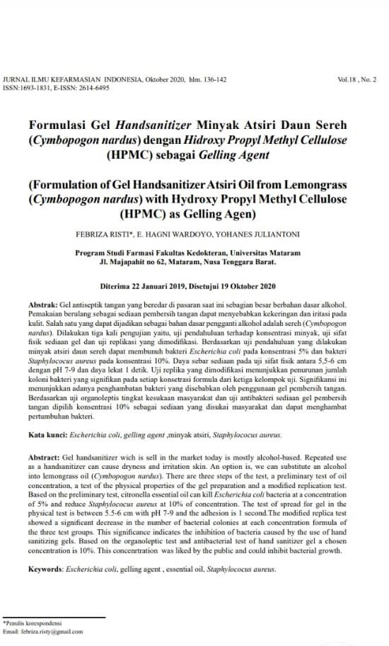

31

# LAMPIRAN 2

**Literatur 2**

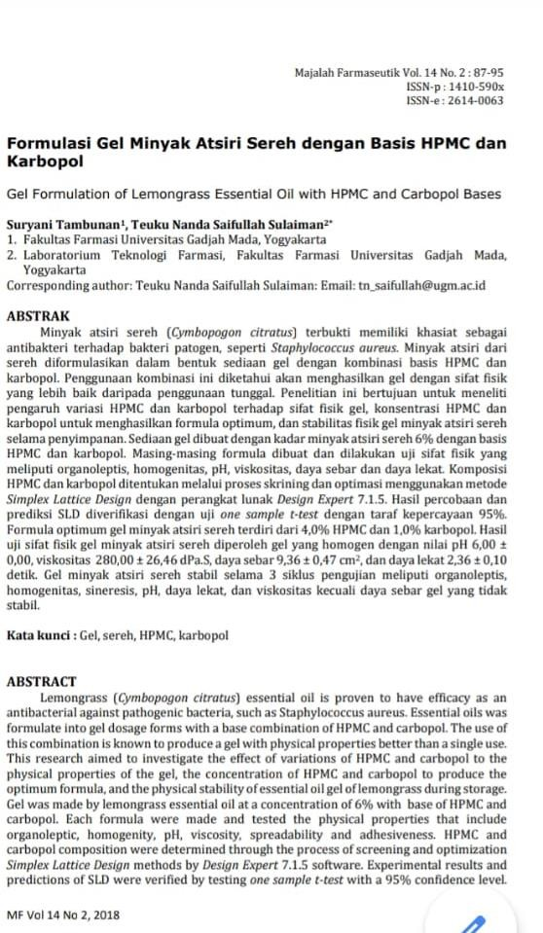

**LAMPIRAN 3**

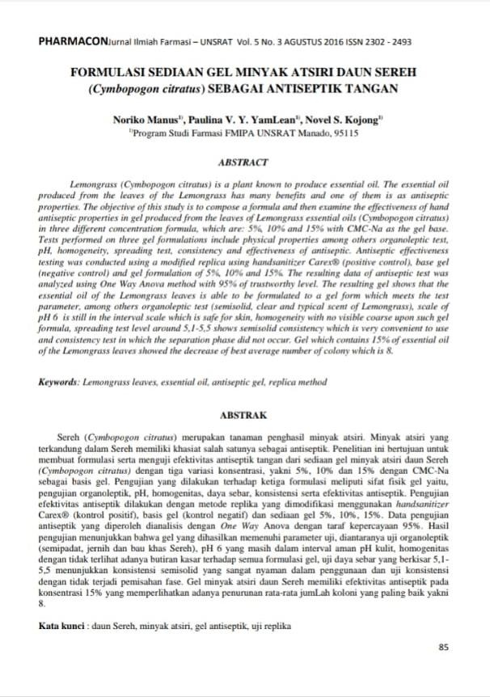**Literatur 3**

**LAMPIRAN 4**

**Formulasi Gel Antiseptik Minyak Atsiri Daun Sereh Literatur 1**

|  |  |  |  |
| --- | --- | --- | --- |
| **Komponen** | **F1** | **F2** | **F3** |
| Minyak atsiri  sereh wangi | 5% | 10% | 15% |
| HPMC | 1 | 1 | 1 |
| Propilenglikol | 15 | 15 | 15 |
| Metil paraben | 0,1 | 0,1 | 0, |
| Triethanolamin  (TEA) | 2 tetes | 2 tetes | 2 tetes |
| Air suling ad | 100 | 100 | 100 |

**Hasil uji organoleptis sediaan gel *Handsanitizer* literatur 1**

|  |  |  |  |
| --- | --- | --- | --- |
| **JenisGel** | **Bentuk** | **Warna** | **Bau** |
| Gelminyak  atsiri5% | Semipadat | Kuning keruh | BaukhasSereh |
| Gelminyak  atsiri10% | Semipadat | Kuning keruh | BaukhasSereh |
| Gelminyak  atsiri15% | Semipadat | Kuning agak  pekat | BaukhasSereh |

**Hasil Uji Sifat Fisik sediaan gel *Handsanitizer* Literatur 1**

|  |  |  |  |
| --- | --- | --- | --- |
| **Jenis gel** | **pH** | **Daya lekat (detik)** | **Daya sebar (cm)** |
| Gelminyak atsiri5% | 9 | 1,15 detik | 6,5 cm |
| Gelminyak atsiri10% | 9 | 1,28 detik | 6,7 cm |
| Gelminyak atsiri15% | 8 | 1,35 detik | 6,5 cm |

# LAMPIRAN 5

**Formulasi Gel Antiseptik Minyak Atsiri Daun Sereh Literatur 2**

|  |  |  |  |  |  |  |  |  |
| --- | --- | --- | --- | --- | --- | --- | --- | --- |
| **Bahan** |  | **Kadarformulagelminyakatsirisereh(%b/v)** | | | | | |  |
|  | **F1** | **F2** | **F3** | **F4** | **F5** | **F6** | **F7** | **F8** |
| Minyakatsirise reh | 6,00 | 6,00 | 6,00 | 6,00 | 6,00 | 6,00 | 6,00 | 6,00 |
| HPMC | 4,50 | 3,50 | 3,50 | 4,50 | 4,00 | 4,25 | 4,00 | 3,75 |
| Karbopol | 0,50 | 1,50 | 1,50 | 0,50 | 1,00 | 0,75 | 1,00 | 1,25 |
| Metilparaben | 0,20 | 0,20 | 0,20 | 0,20 | 0,20 | 0,20 | 0,20 | 0,20 |
| Propilenglikol | 6,00 | 6,00 | 6,00 | 6,00 | 6,00 | 6,00 | 6,00 | 6,00 |
| NaOH | 0,25 | 0,25 | 0,25 | 0,25 | 0,25 | 0,25 | 0,25 | 0,25 |
| Trietanolamin | 0,50 | 0,50 | 0,50 | 0,50 | 0,50 | 0,50 | 0,50 | 0,50 |
| Akuades | qs | qs | qs | qs | qs | qs | qs | qs |

**Hasil Uji Sifat Fisik sediaan gel *Handsanitizer* Literatur 2**

|  |  |  |  |  |
| --- | --- | --- | --- | --- |
| **F** | **pH** | **Viskositas( dPa.S)** | **Daya**  **sebar(cm 2)** | **Daya**  **lekat(deti k)** |
| 1 | 8,00 ± 0,00 | 150,00±5,00 | 9,991± 1,549 | 3,22 ± 0,48 |
| 2 | 5,00 ± 0,00 | 300,00±5,00 | 8,045± 1,014 | 0,71 ± 0,07 |
| 3 | 5,00 ± 0,00 | 300,00±0,00 | 7,493± 1,313 | 0,68 ± 0,06 |
| 4 | 8,00 ± 0,00 | 150,00±5,00 | 9,722± 1,634 | 3,62 ± 0,28 |
| 5 | 6,00 ± 0,00 | 280,00 ± 10,00 | 9,737± 1,838 | 0,89 ± 0,14 |
| 6 | 7,00 ± 0,00 | 230,00 ± 10,00 | 6,920± 1,494 | 2,44 ± 0,42 |
| 7 | 6,00 ± 0,00 | 260,00±8,66 | 6,535± 1,411 | 2,19 ± 1,00 |
| 8 | 5,00 ± 0,00 | 290,00±0,00 | 6,251± 1,325 | 0,68 ± 0,06 |

# LAMPIRAN 6

**Formulasi Gel Antiseptik Minyak Atsiri Daun Sereh Literatur 3**

|  |  |  |  |
| --- | --- | --- | --- |
| **Komponen** | **Konsentrasi 5%** | **Konsentrasi1 0%** | **Konsentrasi15**  **%** |
| MinyakAtsiriSereh | 0,5 ml | 1 ml | 1,5 ml |
| CMC-Na | 0,25 g | 0,25 g | 0,25 g |
| Gliserin | 1 mL | 1mL | 1 mL |
| Propilenglikol | 0,5 mL | 0,5mL | 0,5 mL |
| Aquadestad | 10 mL | 10mL | 10 mL |

**Hasil uji organoleptis sediaan gel *Handsanitizer* literatur3**

|  |  |  |  |
| --- | --- | --- | --- |
| **JenisGel** | **Bentuk** | **Warna** | **Bau** |
| Gelminyak atsiri5% | Semipadat | Jernih | BaukhasSereh |
| Gelminyak atsiri10% | Semipadat | Jernih | BaukhasSereh |
| Gelminyak atsiri15% | Semipadat | Agakkeruh | BaukhasSereh |

**Hasil Uji Sifat Fisik sediaan gel *Handsanitizer* Literatur 3**

|  |  |  |  |  |
| --- | --- | --- | --- | --- |
| **Jenis gel** | **pH** | **Homogenitas** | **Daya**  **sebar (cm)** | **Konsistensi** |
| Gelminyak  atsiri5% | 6 | Homogen, tidak  ada butiran kasar | 5,5 cm | Tidakterjadipemisahanfase |
| Gelminyak  atsiri10% | 6 | Homogen, tidak  ada butiran kasar | 5,5 cm | Tidakterjadipemisahanfase |
| Gelminyak  atsiri15% | 6 | Homogen, tidak  ada butiran kasar | 5,4 cm | Tidakterjadipemisahanfase |

# LAMPIRAN 7

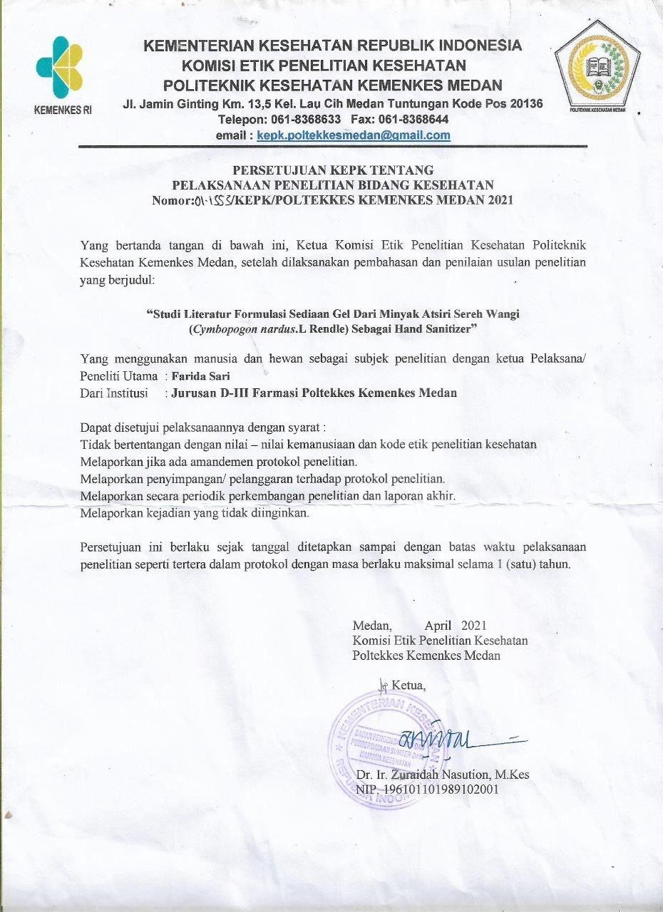**Ethical Clearence**

**LAMPIRAN 8**

**Kartu Laporan Bimbingan**

